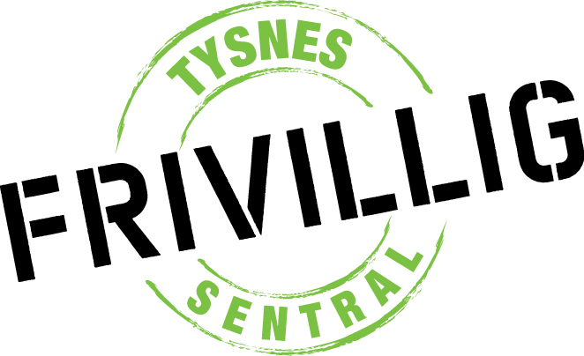

"Kontakten" ynskjer forslag til mottakar av
Lokal Frivilligpris.
Prisen skal gjevast til ein iniativrik person, lokal forr. eller gruppe, som med sine idear og pågangs- mot har betra trivsel og livskvalitet for andre, samt bidrege til eit meir ope, aktivt og trygt samf.
Prisen vert delt ut 7. des. Forslag kan sendast til
"Kontakten" 5685 Uggdal el. kontfri@online.no innan 20.nov.
Skriv ei grunngjeving kvifor
din kandidat bør få prisen.

